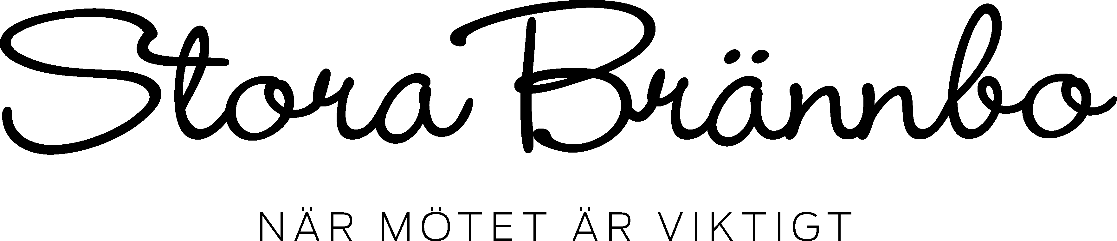

Stora Brännbo förvärvar
Sigtunahöjden och bildar
Sigtuna Möten
- en stark aktör i mötesindustrin
Stora Brännbo och Sigtunahöjden är de två ledande konferensanläggningarna i Sveriges främsta mötesstad Sigtuna. Båda anläggningarna har under ett antal år i privat regi drivits mycket framgångsrikt. Det strategiska läget i Sigtuna stad endast 15 min från Arlanda kombinerat med proffsigt värdskap och en förädlad konferensprodukt gör anläggningarna mycket attraktiva för sina kunder.

Kontakt mellan bolagen om ett utökat samarbete startade under hösten 2009. Detta har nu resulterat i att Stora Brännbo Konferens och Hotell AB förvärvar Sigtunahöjden Hotell och Konferens AB. Överlåtandet äger rum den 1 april 2010. De båda anläggningarna ska fortsätta att utvecklas som två självständiga bolag under ett gemensamt ägarbolag, Sigtuna Möten AB. Sigtuna Möten AB ägs av Stora Brännbos ägare; familjen Björn Jonzon och Ebba Johansson samt familjen Lotta Giesenfeld Boman och Ulf Boman. Sigtuna Möten AB blir en betydande aktör på konferensmarknaden i Sverige med en gemensam omsättning på ca 75 miljoner kronor.

- Det känns mycket bra att efter fem framgångsrika och fantastiska år på Sigtunahöjden kunna lämna över en av Sveriges främsta konferensanläggningar till en ny framtid tillsammans med Stora Brännbo och dess komptenta ägare, säger Mats Liljefors, ägare och VD till Sigtunahöjden.

- Vi ser en enorm potential, utvecklings- och samordningsmöjligheter i att kunna erbjuda våra kunder två unika och starka konferensanläggningar i den attraktiva mötesstaden, Sigtuna.
Stora Brännbo och Sigtunahöjden har båda en mycket engagerad och kompetent personal som brinner för uppgiften med viktiga möten och att vara en pålitlig och proffsig samarbetspartner till våra kunder säger Björn Jonzon och Lotta Boman.

För båda anläggningarnas personal innebär den nya ägarbilden en större trygghet och fler möjligheter till utveckling.
När det gäller ansvars – och garantiförhållanden kommer koncernbildningen inte att innebära några förändringar när det gäller Stora Brännbo Konferens och Hotell AB. För Sigtunahöjden ansvarar den nuvarande ägaren för tiden fram till och med den 31 mars 2010. De nya ägarna till Sigtunahöjden Hotell och Konferens AB går in med fullt ägaransvar den 1 april 2010.

För ytterligare information om den nya bolagsstrukturen eller om ni har andra frågor kontakta gärna Björn Jonzon 070 55 11 623 eller bjorn.jonzon@storabrannbo.se

www.storabrannbo.se www.sigtunahojden.se

